  NOVINKY Z PARDUBICKÉHO ŠKOLSTVÍ
  DUBEN 2026

  
  PARDUBICKESKOLSTVI.CZ

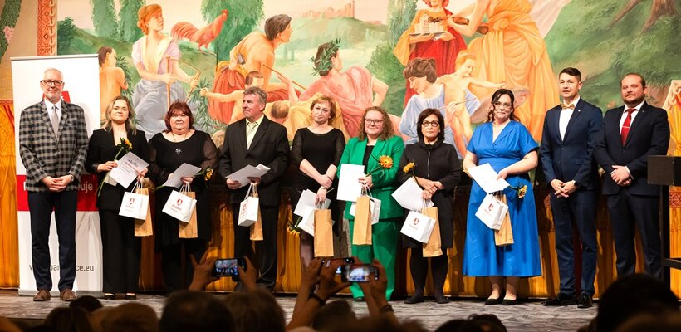

Pardubice poděkovaly pedagogům. Ocenění převzali nejlepší pedagogové, ředitelé i držitelka ceny náměstka

Pardubice slavnostně ocenily učitele na galavečeru NEJPEDAGOG 2026 ve Východočeském divadle. Město zde vyzdvihlo pedagogy, kteří svou práci dělají s nasazením a často i nad rámec svých povinností, a mají zásadní vliv na to, jací lidé z dětí vyrůstají. Z 38 nominací vybrala komise sedm nejlepších, ocenění získali i tři ředitelé škol za dlouhodobé vedení a rozvoj škol. Zvláštní cenu si odnesla učitelka, která ochránila své žáky při nebezpečné situaci na Dubině. Večer připomněl, že kvalitní vzdělávání nestojí jen na osnovách, ale hlavně na lidech, kteří dětem předávají nejen znalosti, ale i podporu, motivaci a hodnoty.
ČTĚTE VÍCE ZDE

  Jak vidí dopravu mladí? Studentský parlament debatoval s náměstkem
  Studentský parlament pardubických středních škol debatoval s náměstkem primátora Janem Hrabalem o dopravě ve městě. Otevřená diskuze ukázala, jak studenti cestují do škol i co je trápí – od návaznosti spojů po parkování. Město plánuje změny, včetně nového parkovacího domu. Setkání potvrdilo, že dialog s mladými má smysl a může přinést inspiraci pro budoucnost Pardubic.
  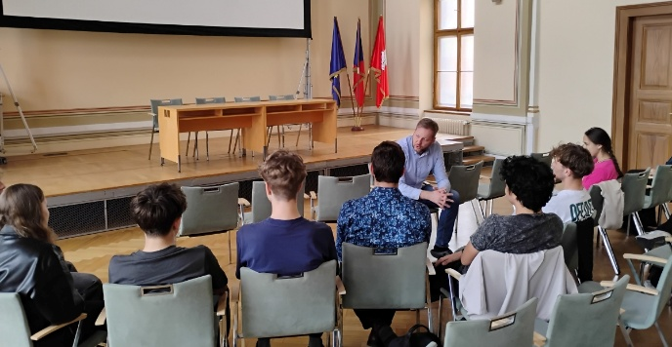
  ČÍST VÍCE ZDE

  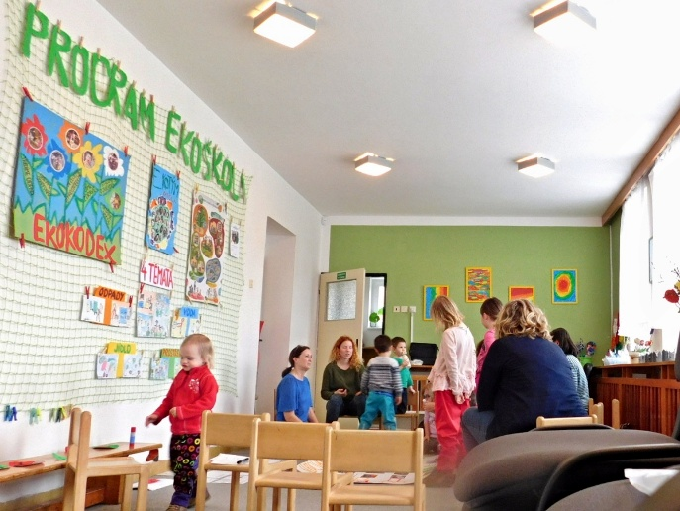
  ČÍST VÍCE ZDE
  MŠ Kytička Pardubice získala prestižní mezinárodní ocenění Ekoškola
  Mateřská škola Kytička v Pardubicích dosáhla mimořádného úspěchu – získala mezinárodní certifikaci programu Ekoškola na nejvyšší úrovni „Zelená cesta“. Patří tak mezi pouhých 0,4 % škol na světě s oceněním Green Flag.
  Škola dlouhodobě rozvíjí ekologické vzdělávání
  a udržitelné chování dětí v praxi. Získá certifikát, Zelenou vlajku i plaketu s platností na tři roky. Na úspěchu má zásluhu Ekotým i koordinátorka Ilona Rozlivková. Slavnostní předání proběhne v červnu
  v Praze.

Líbilo? Podělte se o novinky s kolegy a kamarády.
Registrovat newsletter je možné zde.

  
  
  

Napište nám
Statutární město Pardubice
Tel.: 466 859 111
E-mail: posta@mmp.cz

